实验四 串
一、实验目的
（1）熟悉串的类型定义。
（2）熟练掌握顺序串的基本操作。
二、实验内容
定义如下的顺序串：
typedef struct newstr{
char str[MAX_LEN];
int str_len;
} Sstring;
1. 编制一C程序，实现串的如下操作：
- 串赋值 assign(s,t) ----将一个字符串常量赋给串s,即生成 一个其值等于t的顺序串s。
- 获取串长度strLength(s)---- 计算并返回顺序串s的长度（即s的字符个数）。
- 串连接 concat(s,t) ---- 返回由两个顺序串s和t连接在一起形成的新串（注意：s 和 t 不能改变）。
- 求子串 subStr(s,k , len) -------返回顺序串s中从第k(1≤k≤StrLength(s))个字符开始的、由连续len个字符组成的子顺序串。
- 插入insStr (s,i,t) ----- 将字符串t插入到顺序串s的第k(1≤i≤strLength(s)+1)个字符中,即将t的第一个字符作为s的 第i个字符, t 的第二个字符作为是的第i+1个字符，以此类推。并返回产生的新串 。算法如下：
if (i<1 || i>s.str_len) return ERROR;
len=strlen(t);

for (j=0; j<len; j++) {
p=i+j;
for (k=0; k<s.str_len -p +1; k++){
s.str[s.str_len-k]=s.str[s.str_len -k-1];
}
s.str[i+j-1] = *(str+j);
s.str_len++;
}
- 串删除 delStr (s,i,j) -----从顺序串s中删去从第i(1≤i≤strLength(s))个字符开始的长度为j的子串,并返回产生新串，算法如下：
if (i<1 || i>s.str_len) return ERROR;
for (j=0; j<l; j++) {
for (k=0; i+k<s.str_len ; k++){
s.str[i-1+k]=s.str[i+k];
}
s.str_len--;
}
- 显示 串dispStr(s) 在屏幕上显示顺序串s的所有字符，字符之间不能有空格或制表符。
2. 利用如上定义的字符串，实现如下操作：
- 将”Hello everyone, ” 赋值（用前面定义的串赋值 assign(s,t)，后同）给串变量 string1; “I love you! ” 赋值给串变量string2，然后将string1和string2 合并（用串连接 concat(s,t) ）得到串string3，并在屏幕上显示string3及其的长度。
- 找出顺序串（用求子串 subStr(s,k , len) ）string3第7个字符开始的连续5个字符，以及第19个字符后的连续4个字符，并在屏幕上显示。
- 删除（用串删除 delStr (s,i,j) ） string3中的第7个字符起的连续8个字符，然后用 “ Data Structure” 插入string3的第7个字符起的位置，并在屏幕上显示插入后的串string3及其长度。
- 附：程序输出样例：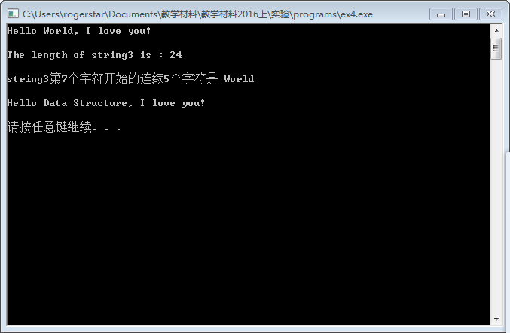

三、实验要求：
（1）实验报告中需要显示所建立的抽象数据模型。
（2）按步骤将程序运行结果截图写入实验报告。
（3）实验需要在两周内按时完成。

